やまなし心のバリアフリー宣言事業所

事業所名 | 社会福祉法人 ありんこ グループホームあさひ
宣言内容 | ◇ 全ての障害者に対して、障害を理由とする不当な差別をいたしません。  ◇ 全ての障害者に対して、合理的な配慮の提供に努めます。  ◇ 障害者と障害者でない者が相互に人格と個性を尊重し合いながら共に暮ら  すことができる共生社会の構築に係る取組を進めます。
主な取組 | ○ 利用者さんの特性や支援方法など、職員間で情報共有を図っています。  ○ 利用者さんが安心・安定した生活ができるよう、生活状況及び意向等のニー  ズに基づいたサービスを提供しています。  ○ 地域の皆さんと交流する場の提供（そうめん大会など）をしています。  ○ 地域のイベントへ積極的に参加しています。

☆ この企業・事業所へのお問い合わせ先
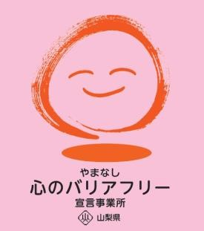
ホームページ －（登録なし）
所在地 富士吉田市旭２－１５１２
担当部署 －（登録なし）
担当者 －（登録なし）
電話番号 ０５５５－２２－７２１７
ＦＡＸ番号 ０５５５－２２－７２１８

